Добрый день. Начнём наши занятия.
С 20.04 по 24.04 мы работаем по лексической теме «Весенние сельскохозяйственные работы. Откуда хлеб пришёл». Звук и буква «З».
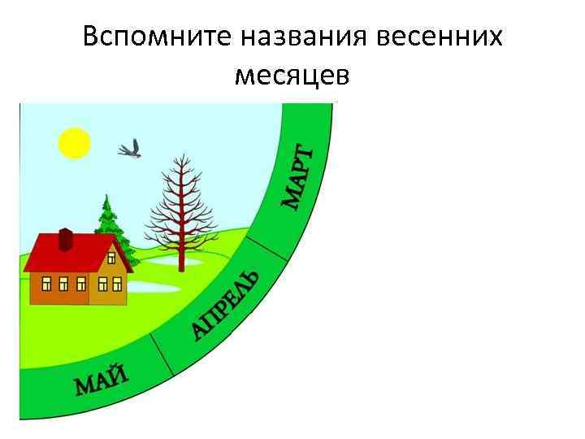 | 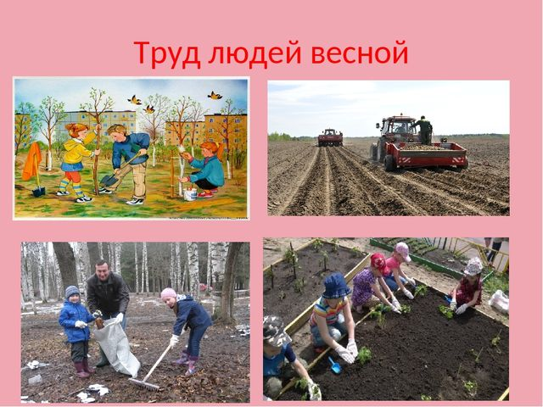
Расскажите ребёнку. Наступила весна. Растаял снег. Почва прогрелась. На полях и в огородах у людей появилось много работы. Люди на дачах высаживают рассаду.
Весна - самое горячее время года для земледельцев. В народе говорят: "Если весну проспал, зимой голодать будешь".
Вот и трудятся люди на селе весной с раннего утра до позднего вечера.
Поля засевают хлебными растениями. Это пшеница, ячмень, овёс, рожь, рис и кукуруза. Высаживают картофель.
В парках, садах, скверах и огородах, около домов люди граблями сгребают прошлогодние листья, ветки мусор. Всё собирают в кучи и сжигают. Для уборки города есть специальные службы.
Около домов наводят порядок жильцы. На клумбы высаживают цветы. Вырастая цветы, украшают своей красотой улицы городов.
Подрезают деревья, кустарники, нижнюю часть стволов плодовых деревьев и не только плодовых белят известью.
Дети вместе со взрослыми делают скворечники и развешивают их в парках, скверах, во дворах.
Задайте детям вопросы. (Дети должны отвечать полными предложениями).
- Какие работы в поле весной?
- Как готовят поле для посева семян?
- Кто управляет тракторами?
- Для чего нужен плуг, борона, сеялка?
- Почему сеют зерно весной?
- Что делают люди в огороде?
- Что делают люди в саду?
- Для чего они все это делают?
2. Чтобы правильно произносить звуки, сделаем артикуляционную гимнастику.
Упражнения для челюсти. | - «Обезьянки» - двигать нижней челюстью вперёд, назад.
Упражнения для губ. | - «Улыбка - Хоботок»
Упражнения для языка. | - Языком отодвигать верхнюю губу и нижнюю – 7-10 раз.  - «Конфетка» - упирать кончик языка в левую и в правую щёку.  - «Качели» - язык вверх-вниз, придерживаем руками подбородок, чтобы не двигалась нижняя челюсть – 7-10 раз.  - «Скачем на лошадке» - придерживая подбородок – 7-10 раз с останавливанием «лошадки».  - «Останови лошадку»  - губами;  - - губки и язык помогают.
Упражнение для мягкого нёба | - Многократно и кратко произносить звук [А].
3. Посмотрите в волшебное окно и расскажите, что вы видите. Начните со слов: «Наступила весна. Далее приметы весны по картинке, весенние работы»
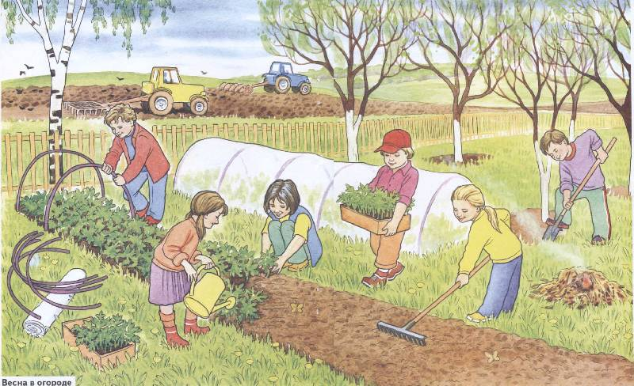
4. «Подбери слово» - посмотрите на картинку и скажите, про что можно сказать …
весенний - ..… (день), весенняя - ……, весеннее - ……, весенние- ……

- Посадим вместе зёрнышко. Физкультминутка «В землю зёрнышко попало …».
В землю зёрнышко попало, | Приседают.
Прорастать на солнце стало. | Руки над головой.
Дождик землю поливал,  И росточек прорастал. | Медленно встают.
К свету и теплу тянулся | Тянутся вверх на цыпочках.
И красавцем обернулся! | Руки вверх и вращаются вокруг себя.
- Игра «Сосчитай 1-5»
Поле, росток, сеялка, лейка, грядка.
7. Игра «Помощники».
- Земледельцы – кто это? Люди, которые работают на земле, возделывают землю.
(Садоводы и овощеводы.)
- Чем занимаются земледельцы? (Копают, сажают, сеют, поливают, рыхлят, пропалывают.)
Станет немного теплей, и мы тоже будем работать в саду и огороде.
Предложите ребёнку выбрать инструмент и сказать, для чего он.
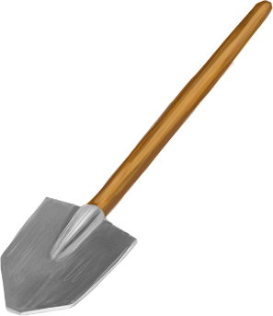  Например, Я возьму лопату и буду копать землю. | 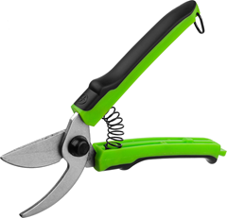 | 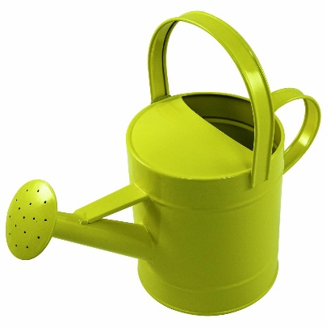
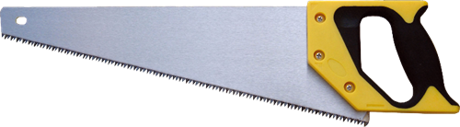 | 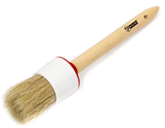 | 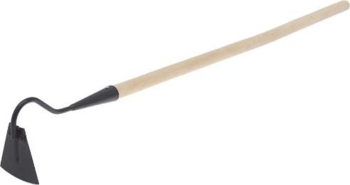
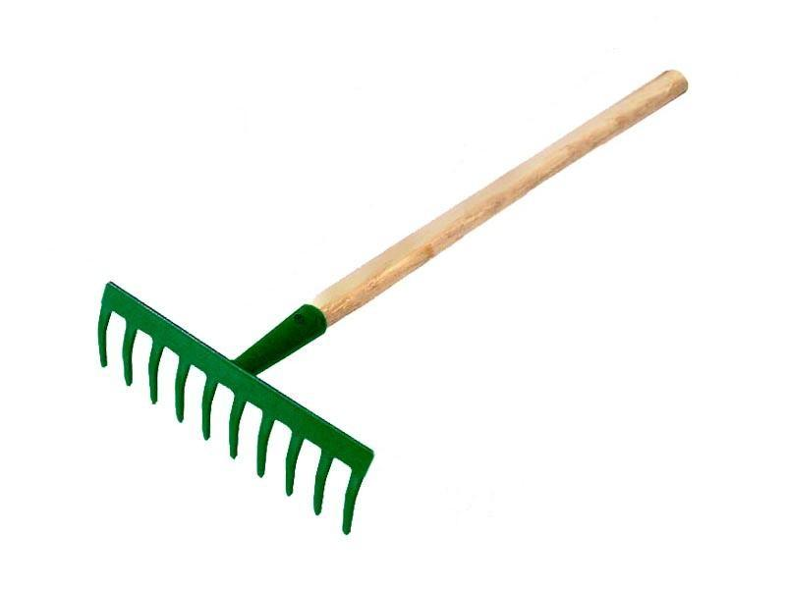 | 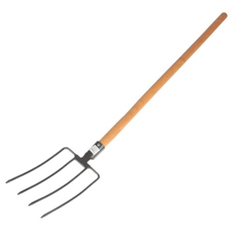 | 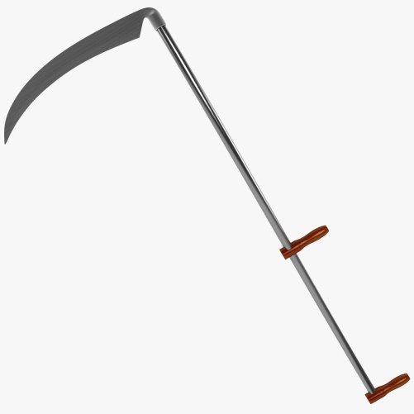

8.Пальчиковая гимнастика «Испеку калач».
Чу-чу-чу, жернова кручу. | Потирают ладони друг о друга вращательными движениями.
Чу-чу-чу, я муку получу. | Пальчики обеих рук поочерёдно «здороваются друг с другом».
Ач-ач-ач, испеку калач. | «Пекут пирожки» - то одна рука сверху, то другая.
Чо-чо-чо, в печке горячо. | Потряхивают кистями рук.
Ачики-ачики, вкусные калачики. | Хлопают в ладоши.
9. Помогите найти топор. Назовите, что спряталось на картинке. Проговорите, для чего нужен каждый инструмент. Найдите и раскрасьте топор.
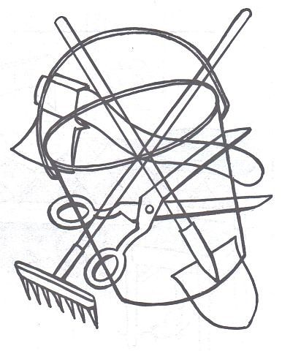
10. Пора закрывать наш огород на замок. Нарисуйте его правой и левой рукой. Раскрасьте замок.

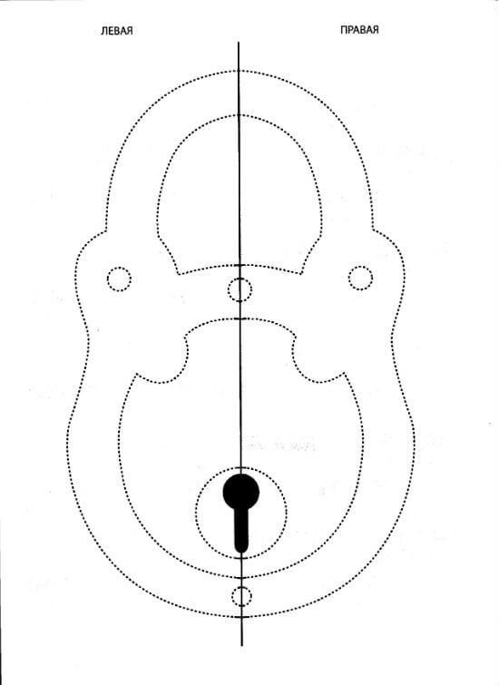
ПРИШЛИТЕ, пожалуйста, фотографии выполненных работ, на электронный адрес: nataliya.pilikina@mail.ru или в группу в VIBER.
СПАСИБО ЗА СОТРУДНИЧЕСТВО!

